Propozycje zabaw i zajęć dla dzieci 3,4-letnich
Kwiecień- tydzień 2 „Dbamy o Ziemię”
13.04.2021r.

- „Nasza planeta”- słuchanie piosenki, rozmowa na podstawie utworu i filmu do piosenki na temat zachowań proekologicznych.
- Źródło piosenki: https://www.youtube.com/watch?v=1MZovZPTP7I
- Tekst piosenki:
1. Nasza planeta wzywa nas,
na Ziemi misję zacząć czas.
Wołamy głośno S.O.S.
Pomoc potrzebna Ziemi jest.
Ref. Trzeba nam zieleni,
czystej atmosfery,
segregacji śmieci,
pomogą w tym dzieci.

2. Ekologiczna misja trwa,
sadzimy drzewa gdzie się da.
Wołamy głośno S.O.S.
Pomoc potrzebna Ziemi jest.

Ref. Trzeba nam zieleni…

- Propozycja pytań do rozmowy na temat utworu i zachowań proekologicznych:
- Co zagraża naszej przyrodzie- zwierzętom i roślinom?
- Co możemy robić żeby dbać o naszą przyrodę? (np. segregować śmieci, oszczędzać wodę, wybierać przejażdżki rowerowe i spacery zamiast jazdy samochodem, sadzić drzewa, rośliny)
- Czy Ty chcesz dbać o przyrodę i być jej przyjacielem?

- „Drzewa na wietrze”- zabawa muzyczno- ruchowa.
Dziecko – drzewo – stoi w lekkim rozkroku i słucha muzyki. Źródło nagrania : https://www.youtube.com/watch?v=afceLnZTLP4 Kiedy muzyka jest wolna, delikatnie porusza wzniesionymi do góry rękami, naśladując głosem szum liści na drzewie. Kiedy melodia staje się szybsza, dziecko porusza mocniej rękami i głośniej szumi.

- „Liczymy kwiaty”- ćwiczenie matematyczne. Dziecko ogląda obrazki, na których są rośliny kwiatowe. Nazywa znane kwiaty, resztę nazywa rodzic ( kaktus, gerbera, tulipan, irys, hiacynt, róża, pelargonia). Dziecko próbuje określić, które z roślin wsadzamy do doniczek, a które wkładamy do wazonów (w razie problemów rodzic naprowadza dziecko). Dziecko liczy ile trzeba przygotować doniczek i ile wazonów.
Źródło:https://flipbooki.mac.pl/przedszkole/kolorowy_start_4latek_ksiazka/mobile/index.html#p=5
- Karta pracy- zadaniem dziecka jest policzenie kwiatów i ptaków w zbiorach oraz narysowanie tyle samo kresek w wyznaczonych miejscach przy pętlach.
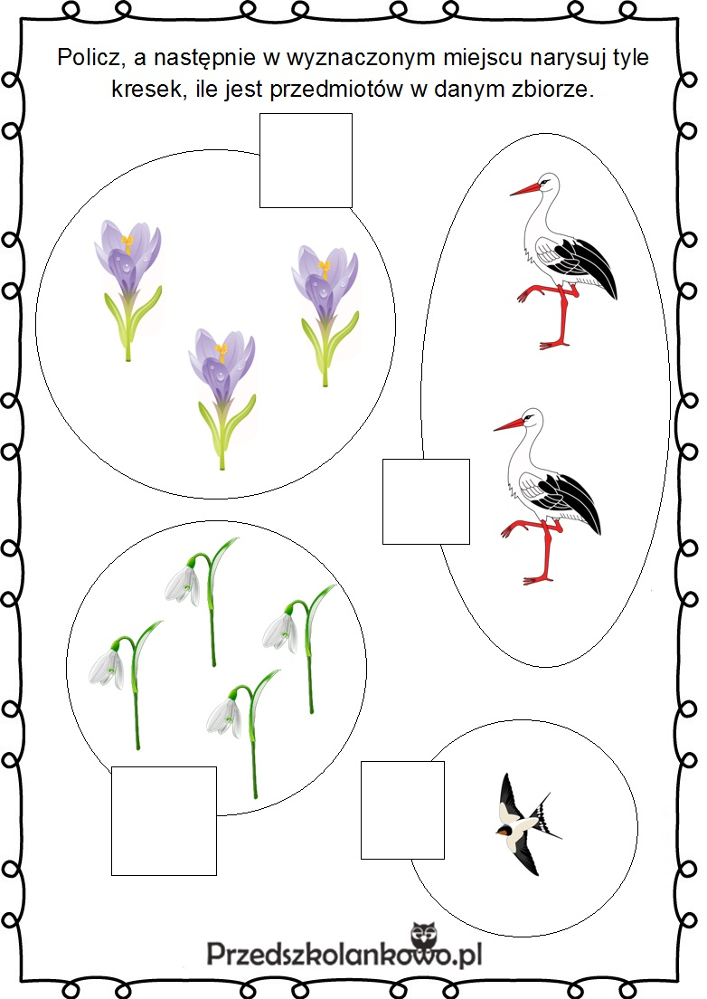
Źródło: https://przedszkolankowo.pl/wp-content/uploads/2017/03/wiosna5.jpg

- „Wąchamy kwiaty”- ćwiczenie oddechowe. Dziecko naśladuje trzymanie kwiatuszka w ręce i wąchanie go – wciąga powietrze nosem, a wydycha ustami.

